|  |  |  |  |
| --- | --- | --- | --- |
|  | **الفريق الاستشاري لتنمية الاتصالات (TDAG)**  **الاجتماع الثاني والثلاثون، جنيف، سويسرا، 12-16 مايو 2025** | |  |
|  | |  | |
|  | | **الوثيقة TDAG-25/9-A** | |
|  | | **25 مارس 2025** | |
|  | | **الأصل: بالإنكليزية** | |
| مدير مكتب تنمية الاتصالات | | | |
| الشراكات وتعبئة الموارد في قطاع تنمية الاتصالات بالاتحاد الدولي للاتصالات | | | |

|  |
| --- |
| **ملخص:**  سُلط الضوء على أهمية الشراكات وتعبئة الموارد خلال المؤتمر العالمي لتنمية الاتصالات لعام 2022 (WTDC-22)، ولا سيما في إعلان كيغالي، وفي خطة عمل كيغالي (القسمان 1.3 و3.3) وفي القرار 17 (المراجَع في كيغالي، 2022) - تنفيذ المبادرات الإقليمية المعتمدة على الأصعدة الوطنية والإقليمية والأقاليمية والعالمية والتعاون بشأنها. وتقدم هذه الوثيقة تقريراً عن الشراكات وأنشطة تعبئة الموارد المضطلع بها في عام 2024.  **الإجراء المطلوب:**  يُدعى الفريق الاستشاري لتنمية الاتصالات إلى الإحاطة علماً بهذه الوثيقة وتقديم التوجيهات التي يراها مناسبة.  **المراجع:**  القسمان 1.3 و3.3 من خطة عمل كيغالي  القـرار 17 (المراجَع في كيغالي، 2022) - تنفيذ المبادرات الإقليمية المعتمدة على الأصعدة الوطنية والإقليمية والأقاليمية والعالمية والتعاون بشأنها  إعلان المؤتمر العالمي لتنمية الاتصالات لعام 2022 |

# 1 خلفية

أقر المؤتمر العالمي لتنمية الاتصالات لعام 2022 (WTDC-22) بأهمية تعبئة الموارد والتعاون الدولي، باعتبارهما من الأولويات الجديدة لقطاع تنمية الاتصالات ومن العوامل التمكينية المحددة في خطة عمل كيغالي: "ينصب تركيز هذه الأولوية على تعبئة الموارد واجتذابها وتعزيز التعاون الدولي بشأن قضايا تنمية الاتصالات/تكنولوجيا المعلومات والاتصالات. وتشمل هذه الأولوية أيضاً عدة قطاعات من خلال توفير الموارد وتعزيز التعاون الدولي لتحقيق النتائج العالمية ذات الصلة. وينبغي، في هذه العملية، إعطاء الأولوية وإيلاء الاهتمام الواجب لاحتياجات البلدان النامية، بما فيها أقل البلدان نمواً والدول الجزرية الصغيرة النامية والبلدان النامية المحاطة باليابسة والبلدان التي تمر اقتصاداتها بمرحلة انتقالية، فضلاً عن الفئات السكانية الضعيفة والمفتقرة إلى الخدمات." (خطة عمل كيغالي).

ويكلف القرار 17 (المراجَع في كيغالي، 2022)، بشأن "تنفيذ المبادرات الإقليمية المعتمدة على الأصعدة الوطنية والإقليمية والأقاليمية والعالمية والتعاون بشأنها"، مدير مكتب تنمية الاتصالات "بضمان أن ييسر مكتب تنمية الاتصالات المشاركة الفعّالة للمنظمات الإقليمية ودون الإقليمية للاتصالات في مختلف مراحل إدارة المشاريع التي حددها الاتحاد، وكذلك في إقامة شراكات وتعبئة الموارد، بغية التقدم الفعّال في تنفيذ المبادرات الإقليمية."

# 2 الهدف الاستراتيجي المتمثل في إقامة الشراكات وتعبئة الموارد في قطاع تنمية الاتصالات

تماشياً مع نتائج المؤتمر العالمي لتنمية الاتصالات لعام 2022، يتمثل الهدف في تشجيع وتطوير وتعزيز الشراكة والتعاون الدولي مع مجموعة واسعة من الشركاء من البلدان المتقدمة والبلدان النامية على السواء.

ويهدف ذلك إلى تعزيز التنسيق وتبادل الخبرات وتعبئة الموارد لتنفيذ البرامج والأنشطة والمبادرات الرامية إلى تحقيق التنمية المستدامة.

# 3 الشراكات ونتائج تعبئة الموارد في عام 2024

في عام 2024، تمكّن مكتب تنمية الاتصالات/الاتحاد الدولي للاتصالات، من خلال الجهود التعاونية لأعضاء الاتحاد وشركائه وموظفي مكتب تنمية الاتصالات (في المناطق وفي المقر على السواء)، من توقيع 89 اتفاق شراكة[1] شملت 53 منها مساهمات مالية بلغ مجموعها حوالي 33,8 مليون دولار أمريكي، حيث ساهم شركاء المكتب بنسبة %92 وساهم الاتحاد بنسبة %8.

وتم توقيع اتفاقيات الشراكة هذه مع 73 شريكاً من مختلف الأنواع، وهي موزَعة على النحو التالي:

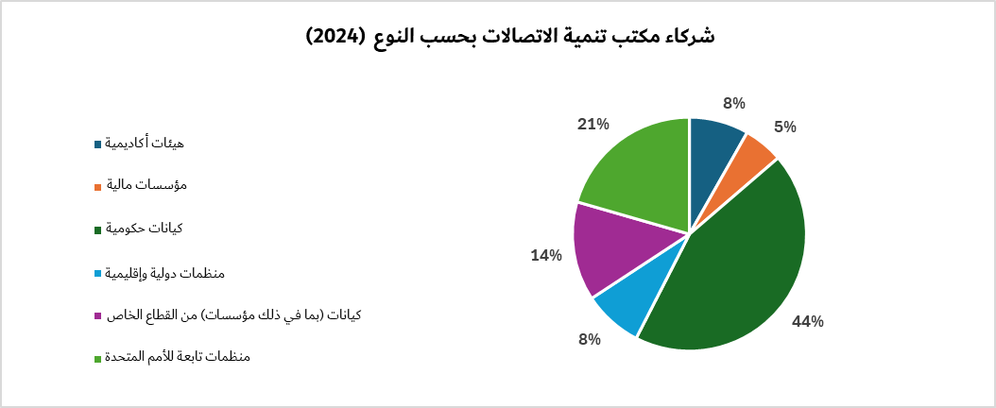

وكان من بين هؤلاء الشركاء 19 دولةً عضواً، و7 أعضاء في قطاع تنمية الاتصالات، و3 هيئات أكاديمية، ومنظمتان إقليميتان ومنظمات دولية أخرى، استناداً إلى فئات العضوية في الاتحاد[2].

ومن مجموع 73 شريكاً لمكتب تنمية الاتصالات، وقّع 33 شريكاً على مساهمة (مساهمات) مالية بمبلغ إجمالي بنحو 31,1 مليون دولار أمريكي موزع على النحو المفصل أدناه:

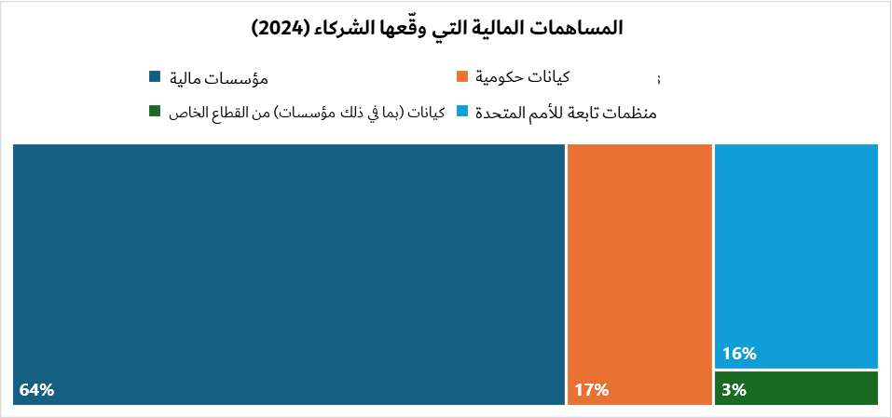

ويرد فيما يلي أهم 10 شركاء ماليين[3] لمكتب تنمية الاتصالات في عام 2024:

|  |  |
| --- | --- |
| **الشريك** | **المساهمة المالية الموقّعة**  (بالدولار الأمريكي في تاريخ التوقيع) |
| الاتحاد الأوروبي ممثلاّ بالمفوضية الأوروبية | 19,82 مليون دولار أمريكي |
| منظمة الأمم المتحدة للطفولة | 1,82 مليون دولار أمريكي |
| مكتب الأمم المتحدة للحد من مخاطر الكوارث | 1,75 مليون دولار أمريكي |
| الوكالة الألمانية للتعاون الدولي | 1,09 مليون دولار أمريكي |
| المنظمة العالمية للأرصاد الجوية | 0,96 مليون دولار أمريكي |
| وزارة البنية التحتية والنقل والتنمية الإقليمية والاتصالات والفنون، أستراليا | 0,65 مليون دولار أمريكي |
| مكتب الشؤون الخارجية وشؤون الكومنولث والتنمية، المملكة المتحدة | 0,56 مليون دولار أمريكي |
| وزارة تكنولوجيا المعلومات والاتصالات، كولومبيا | 0,43 مليون دولار أمريكي |
| شركة EYGS LPP | 0,41 مليون دولار أمريكي |
| وزارة العلوم وتكنولوجيا المعلومات والاتصالات، جمهورية كوريا | 0,37 مليون دولار أمريكي |

وتُعرض في الرسوم البيانية أدناه المناطق وأولويات قطاع تنمية الاتصالات المستفيدة في عام 2024 من اتفاقات الشراكة الموقعة من حيث العدد (مع وبدون مساهمات مالية) ومن حيث المساهمات المالية:

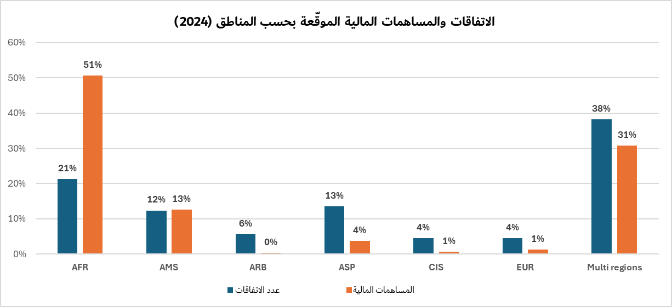

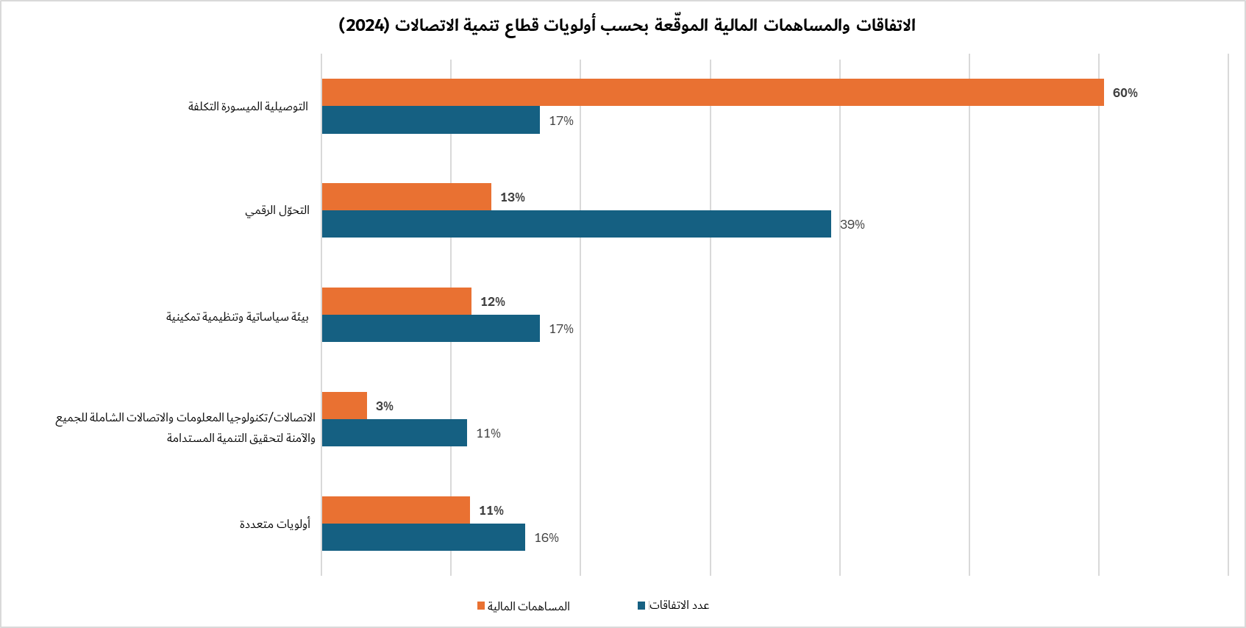

ويُعرض في الرسم البياني أدناه عدد الاتفاقات والمساهمات المالية الموقّعة بين عامي 2020 و2024، مع تسليط الضوء على التعبئة الكبيرة للموارد التي تحققت في العام الماضي لدعم تنفيذ مشاريع التنمية والمبادرات والأنشطة الإقليمية والعالمية على المستويات الوطنية والإقليمية والعالمية.

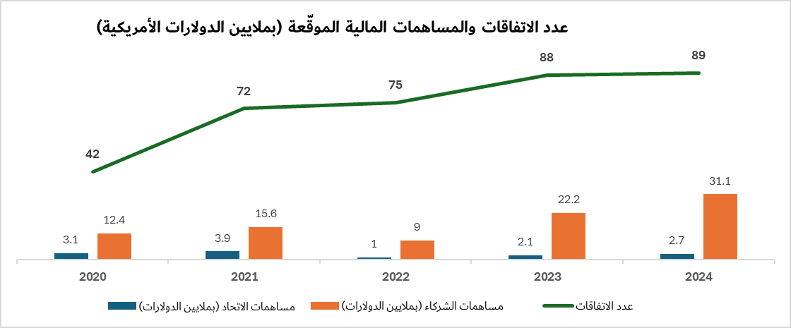

# 4 الأعمال والنتائج الرئيسية

يُعرض تأثير عمل مكتب تنمية الاتصالات بالتعاون مع شركائه من خلال تجارب التأثير المتاحة عبر الرابط التالي :<https://www.itu.int/itu-d/sites/digital-impact-unlocked/all-stories/list/>

وقد أمكن تحقيق نتائج الشراكة وتعبئة الموارد المبينة أعلاه من خلال إجراءات استراتيجية شملت ما يلي:

- **تنمية/توطيد العلاقات مع الشركاء الحاليين**: يتعاون مكتب تنمية الاتصالات مع مجموعة متنوعة من الشركاء[4]، منهم كيانات حكومية ومؤسسات مالية ومنظمات ورابطات دولية وإقليمية وكيانات (بما في ذلك مؤسسات) من القطاع الخاص ومنظمات تابعة للأمم المتحدة وهيئات أكاديمية، من البلدان المتقدمة والبلدان النامية على السواء. ويتبادل هؤلاء الشركاء خبراتهم ويدعمون مالياً تنفيذ البرامج والمبادرات الإقليمية والعالمية والأنشطة الرامية إلى تحقيق التنمية المستدامة. وإذ يدرك المكتب أن الشراكات الناجحة تُبنى على الثقة والاحترام والاطمئنان، فإنه يولي اهتماماً خاصاً لتنمية علاقات قوية مع شركائه منذ أمد طويل، بمن فيهم الشركاء المذكورون في الوثيقة TDAG25/INF/1.

- **تعزيز التعاون مع وكالات الأمم المتحدة**: يواصل مكتب تنمية الاتصالات تعزيز تعاونه مع وكالات الأمم المتحدة الأخرى، مع زيادة إبراز حضوره والتأكيد على الدور الفريد الذي يضطلع به كمنظمة رائدة في قطاع الاتصالات/تكنولوجيا المعلومات والاتصالات. ويعزز التعاون مع وكالات الأمم المتحدة أوجه التآزر وتبادل المعارف، ويولد تمويلاً جديداً ومتزايداً من خلال الاستفادة من القدرة على جمع أطراف متعددة. ومن خلال العمل بشكل وثيق مع الوكالات الشقيقة التابعة للأمم المتحدة، تتاح للمكتب فرص تمويل جديدة (بما يشمل الصناديق المشتركة للأمم المتحدة) لتنفيذ مشاريع مشتركة على المستويات الوطنية والإقليمية والعالمية من أجل تحقيق خطة 2030.

- **الوصول إلى الشركاء المحتملين الجدد**: في حين أن مكتب تنمية الاتصالات يركز بشدة على تعزيز علاقته مع شركائه الحاليين والحفاظ على علاقة مستدامة معهم، فهو يدرك أيضاً أهمية توسيع مجموعة شركائه وتنويعها. ولتحقيق ذلك، يتواصل المكتب بنشاط مع الشركاء المحتملين من خلال نهج استراتيجي لزيادة التعريف بالاتحاد/مكتب تنمية الاتصالات، وتحديد أوجه التآزر، واستكشاف فرص التعاون في المستقبل.

# 5 آفاق المستقبل

يعرب مكتب تنمية الاتصالات عن تقديره وتثمينه لشركائه منذ أمد طويل وللشركاء الجدد الذين يتسنى بفضل شراكتهم دعم تنفيذ مشاريع وبرامج ومبادرات على المستويات العالمية والإقليمية والوطنية. وفي المستقبل، سيواصل المكتب تنمية وتعزيز شراكاته مع مجموعة واسعة من أصحاب المصلحة بما فيهم الكيانات الحكومية والمؤسسات المالية والقطاع الخاص ووكالات الأمم المتحدة والهيئات الأكاديمية.

ــــــــــــــــــــــــــــــــــــــــــــــــــــــــــــــــــــــــــــــــــــــــــــــــ

1. للاطلاع على قائمة الاتفاقات الكاملة، يرجى الرجوع إلى الوثيقة TDAG25/INF/1.
2. [https://https://www.itu.int/hub/membership/our-members/](https://www.itu.int/hub/membership/our-members/#/ar)
3. للاطلاع على قائمة الشركاء الماليين الكاملة، يرجى الرجوع إلى الوثيقة TDAG25/INF/1.
4. <https://www.itu.int/en/ITU-D/MembersPartners/Pages/Partners/List-of-Partners.aspx>